Banco de Dados
Usuario-Google: Id, e-mail
Sala: id, descricao
Reserva: id, idUsuario, data, horaInicio, horaTermino, ativo
Funcionalidades
Login: Efetuar o login através do usuario Google do proprio dispositivo do celular.
Cadastrar Usuario: Redirecionar o usuario para a pagina da Google responsavel por cadastrar novos usuários.
Cadastrar Salas: Efetuar o cadastro das salas da empresa.
Reservar Sala: Efetuar a reserva da sala.
Cancelar Reserva: Efetuar o cancelamento da reserva cadastrada.
Listar Reservas: Exibir ao usuario todas as reservas realizadas.

Regras de negocio
Login:
O sistema deve validar os dados de login do usuario e:
- Caso sejam validos, exibir a tela principal do sistema.
- Caso sejam invalidos, exibir uma mensagem de alerta: “Usuario ou senha invalida!”.
- Redirecionar o usuario à pagina de cadastro de novos usuarios do Google quando o mesmo clicar sobre a mensagem “Não tem cadastro? Clique aqui”.

Cadastro de Salas:
- Antes de salvar a sala, o sistema deve validar se a mesma já está salva. Caso esteja o sistema deve exibir uma mensagem ao usuario: “Sala já cadastrada”.
- Após concluir o cadastro da sala, o sistema deve exibir uma mensagem ao usuario: “Sala cadastrada com Sucesso!” e em seguida retornar a tela principal.
Reservar Sala:
- Antes de salvar a reservar o sistema deve validar se naquele dia e periodo já existe uma reserva. Caso exista, o sistema deve exibir uma mensagem ao usuario: “O usuario <Nome> já reservou a sala <Desc da Sala> para este dia e horario!”
- Após concluir a reserva da sala o sistema deve exibir uma mensagem ao usuario: “Sala reservada com Sucesso!” e em seguida retornar a tela principal.
Listar Reservas:
- Por default o sistema sempre irá exibir todas as reservas de todas as salas para o dia atual.
- Caso usuario informe algum dos filtros da tela, o sistema deverá exibir os dados de acordo como os mesmos.
- Caso não exista dados para serem exibidos, o sistema deverá exibir uma mensagem ao usuario: “Não existem reservas para as salas de acordo com os filtros informados!” e em seguida retornar ao comportamente default da tela.
- Caso o usuario clique sobre o botão VOLTAR o sistema deve retornar a tela principal do sistema.
Exemplos para as Telas
Login
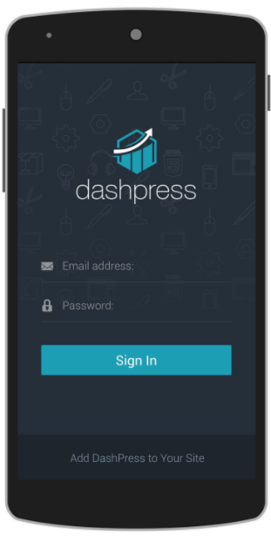
Tela Principal
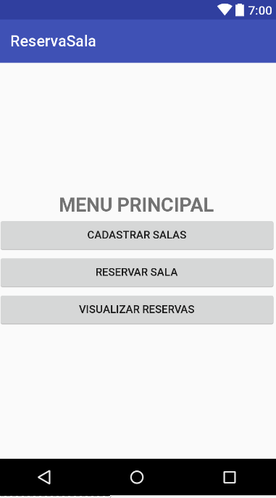
Cadastro de Salas
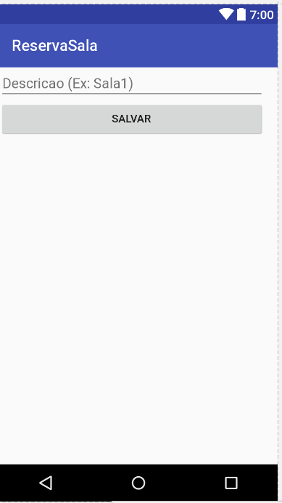

Reservar sala
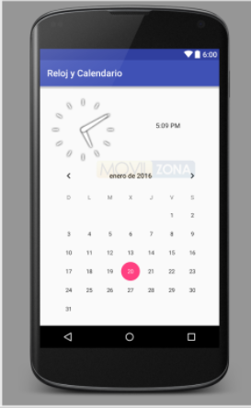
Listar Reservas
